Поступил запрос от 23.08.2018

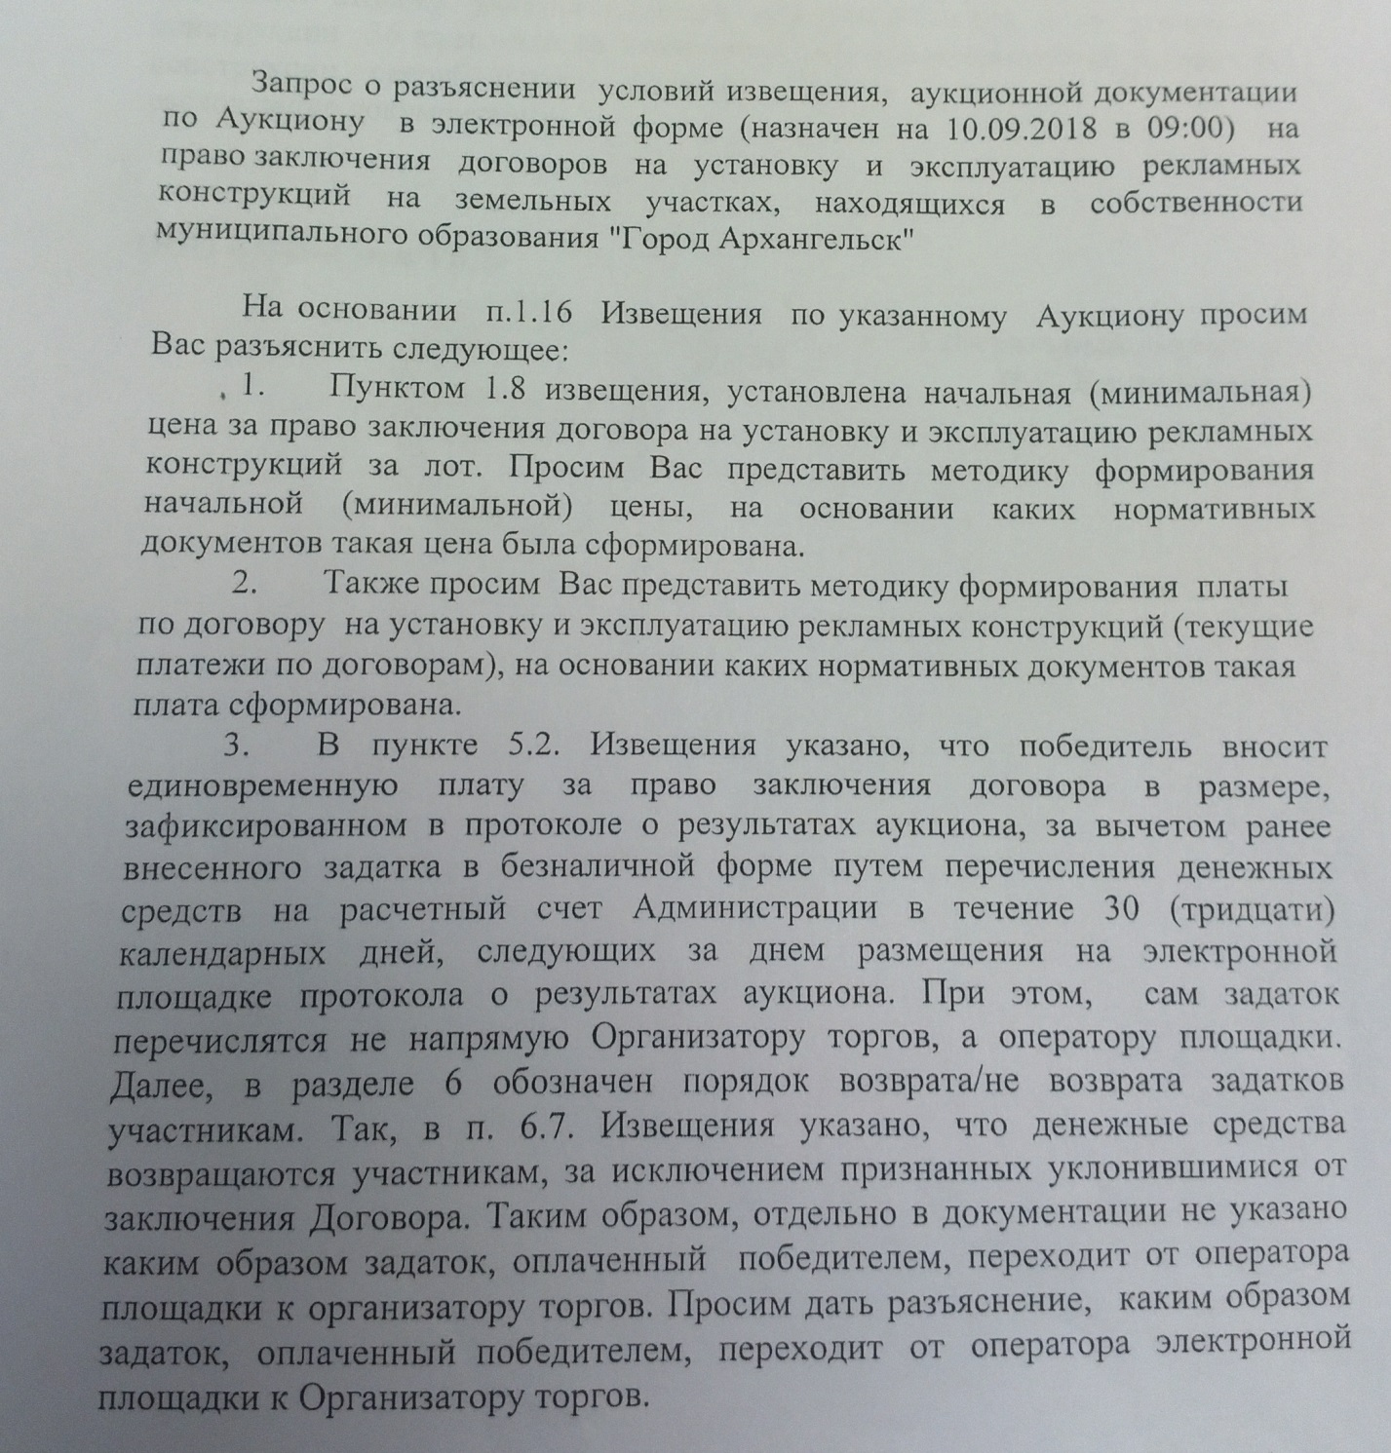

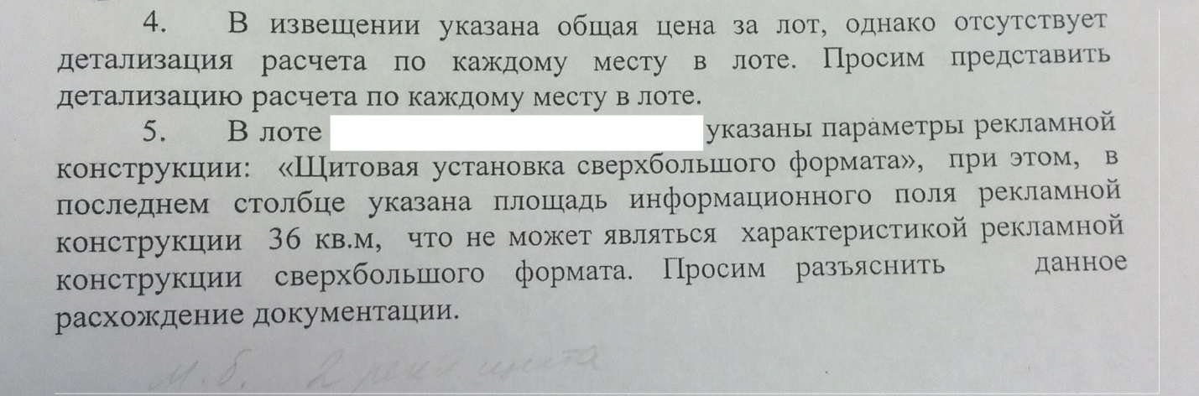

Запрос от 24.08.2018

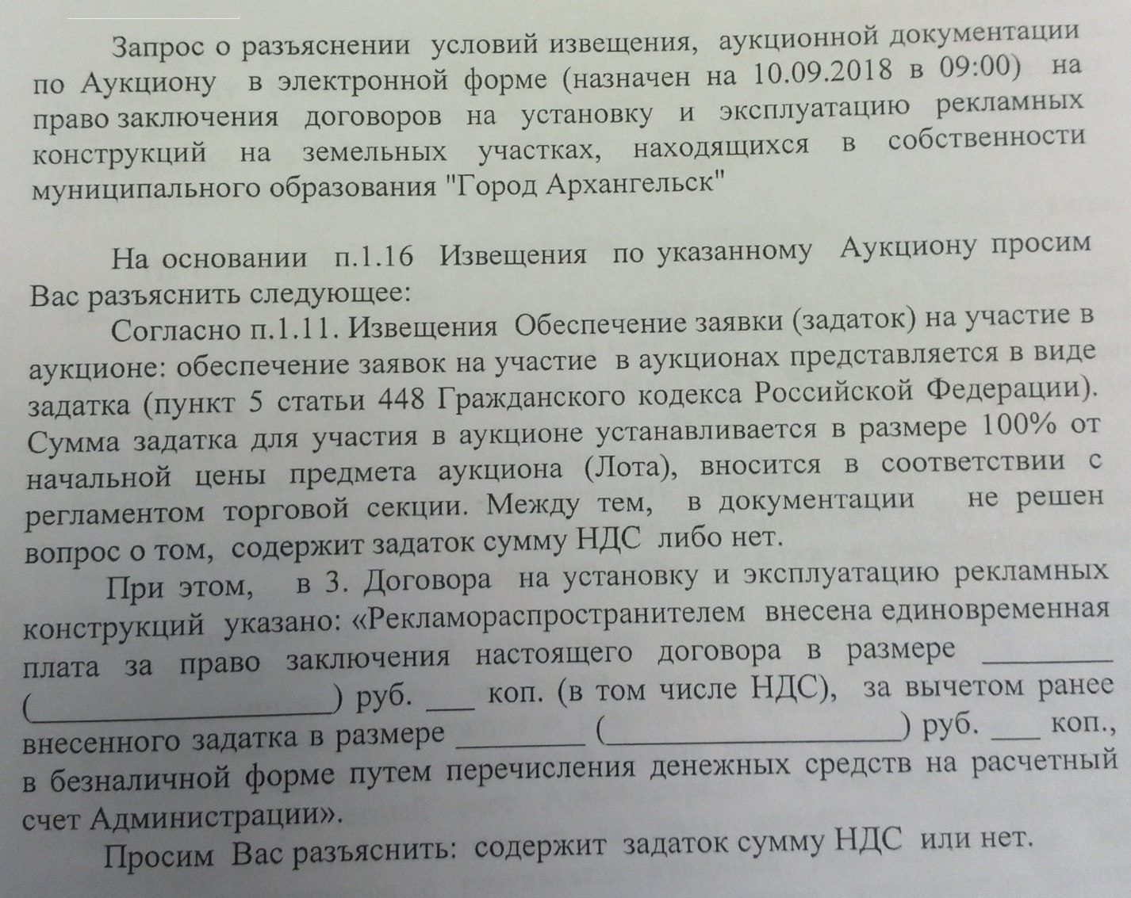

Разъяснения по запросам от 23.08.2018, 24.08.2018

пункт 1. Начальная (минимальная) цена каждого лота была определена на основании отчетов об оценке рыночной стоимости права на заключение договоров на установку и эксплуатацию рекламных конструкций на земельных участках, находящихся в собственности муниципального образования "Город Архангельск".
пункт 2. Размер годовой платы по договорам на установку и эксплуатацию рекламных конструкций на земельных участках, находящихся в собственности муниципального образования "Город Архангельск" (далее – плата по договорам), определен на основании отчетов об оценке рыночной стоимости платы по договорам.
пункт 3. Организатором торгов на право заключения договоров на установку и эксплуатацию рекламных конструкций на земельных участках, находящихся в собственности муниципального образования "Город Архангельск" является Администрация муниципального образования "Город Архангельск". Взаимодействие участников торгов осуществляется с организатором торгов. Универсальная торговая платформа ЗАО "Сбербанк-АСТ" является оператором при проведении электронного аукциона.
В соответствии с пунктом 5 статьи 448 Гражданского кодекса Российской Федерации, при заключении договора с лицом, выигравшим торги, сумма внесенного им задатка засчитывается в счет исполнения обязательств по заключенному договору.
пункт 4. Детализация цены по каждому месту в лоте № __ – предоставлена.
пункт 5. В соответствии с приложением № 1 к Схеме размещения рекламных конструкций на территории муниципального образования "Город Архангельск", утвержденной Постановлением мэрии города Архангельска от 20.10.2015 № 898, щитовой установкой сверхбольшого формата является такая щитовая установка, площадь информационного поля которой более 18 кв.м.

Согласно пункту 1.8 Извещения о проведении аукциона начальная (минимальная) цена за право заключения договора на установку и эксплуатацию рекламных конструкций указана с учетом НДС, согласно пункту 1.17 Извещения о проведении аукциона размер задатка - сто процентов от начальной (минимальной) цены за право заключения договора.

